Het viaduct= een brug over een weg.
De ringweg= verkeersweg die om een stad heen loopt.
De spits= tijd wanneer het meeste vervoer op de weg is
Het knooppunt= plaats waar veel wegen samenkomen.
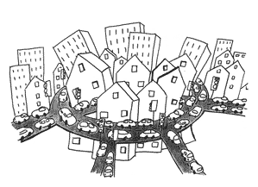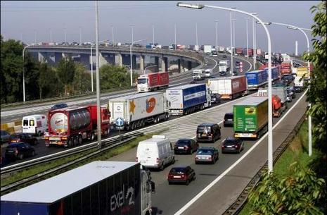
De spits
De ringweg

De snelweg

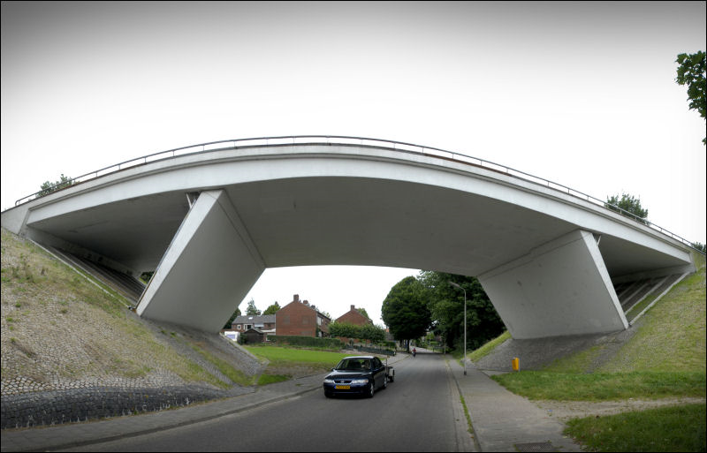
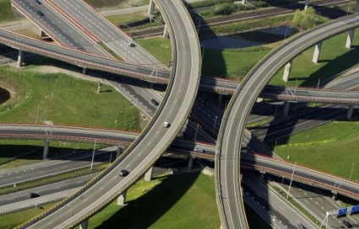

Het viaduct
Het knooppunt

